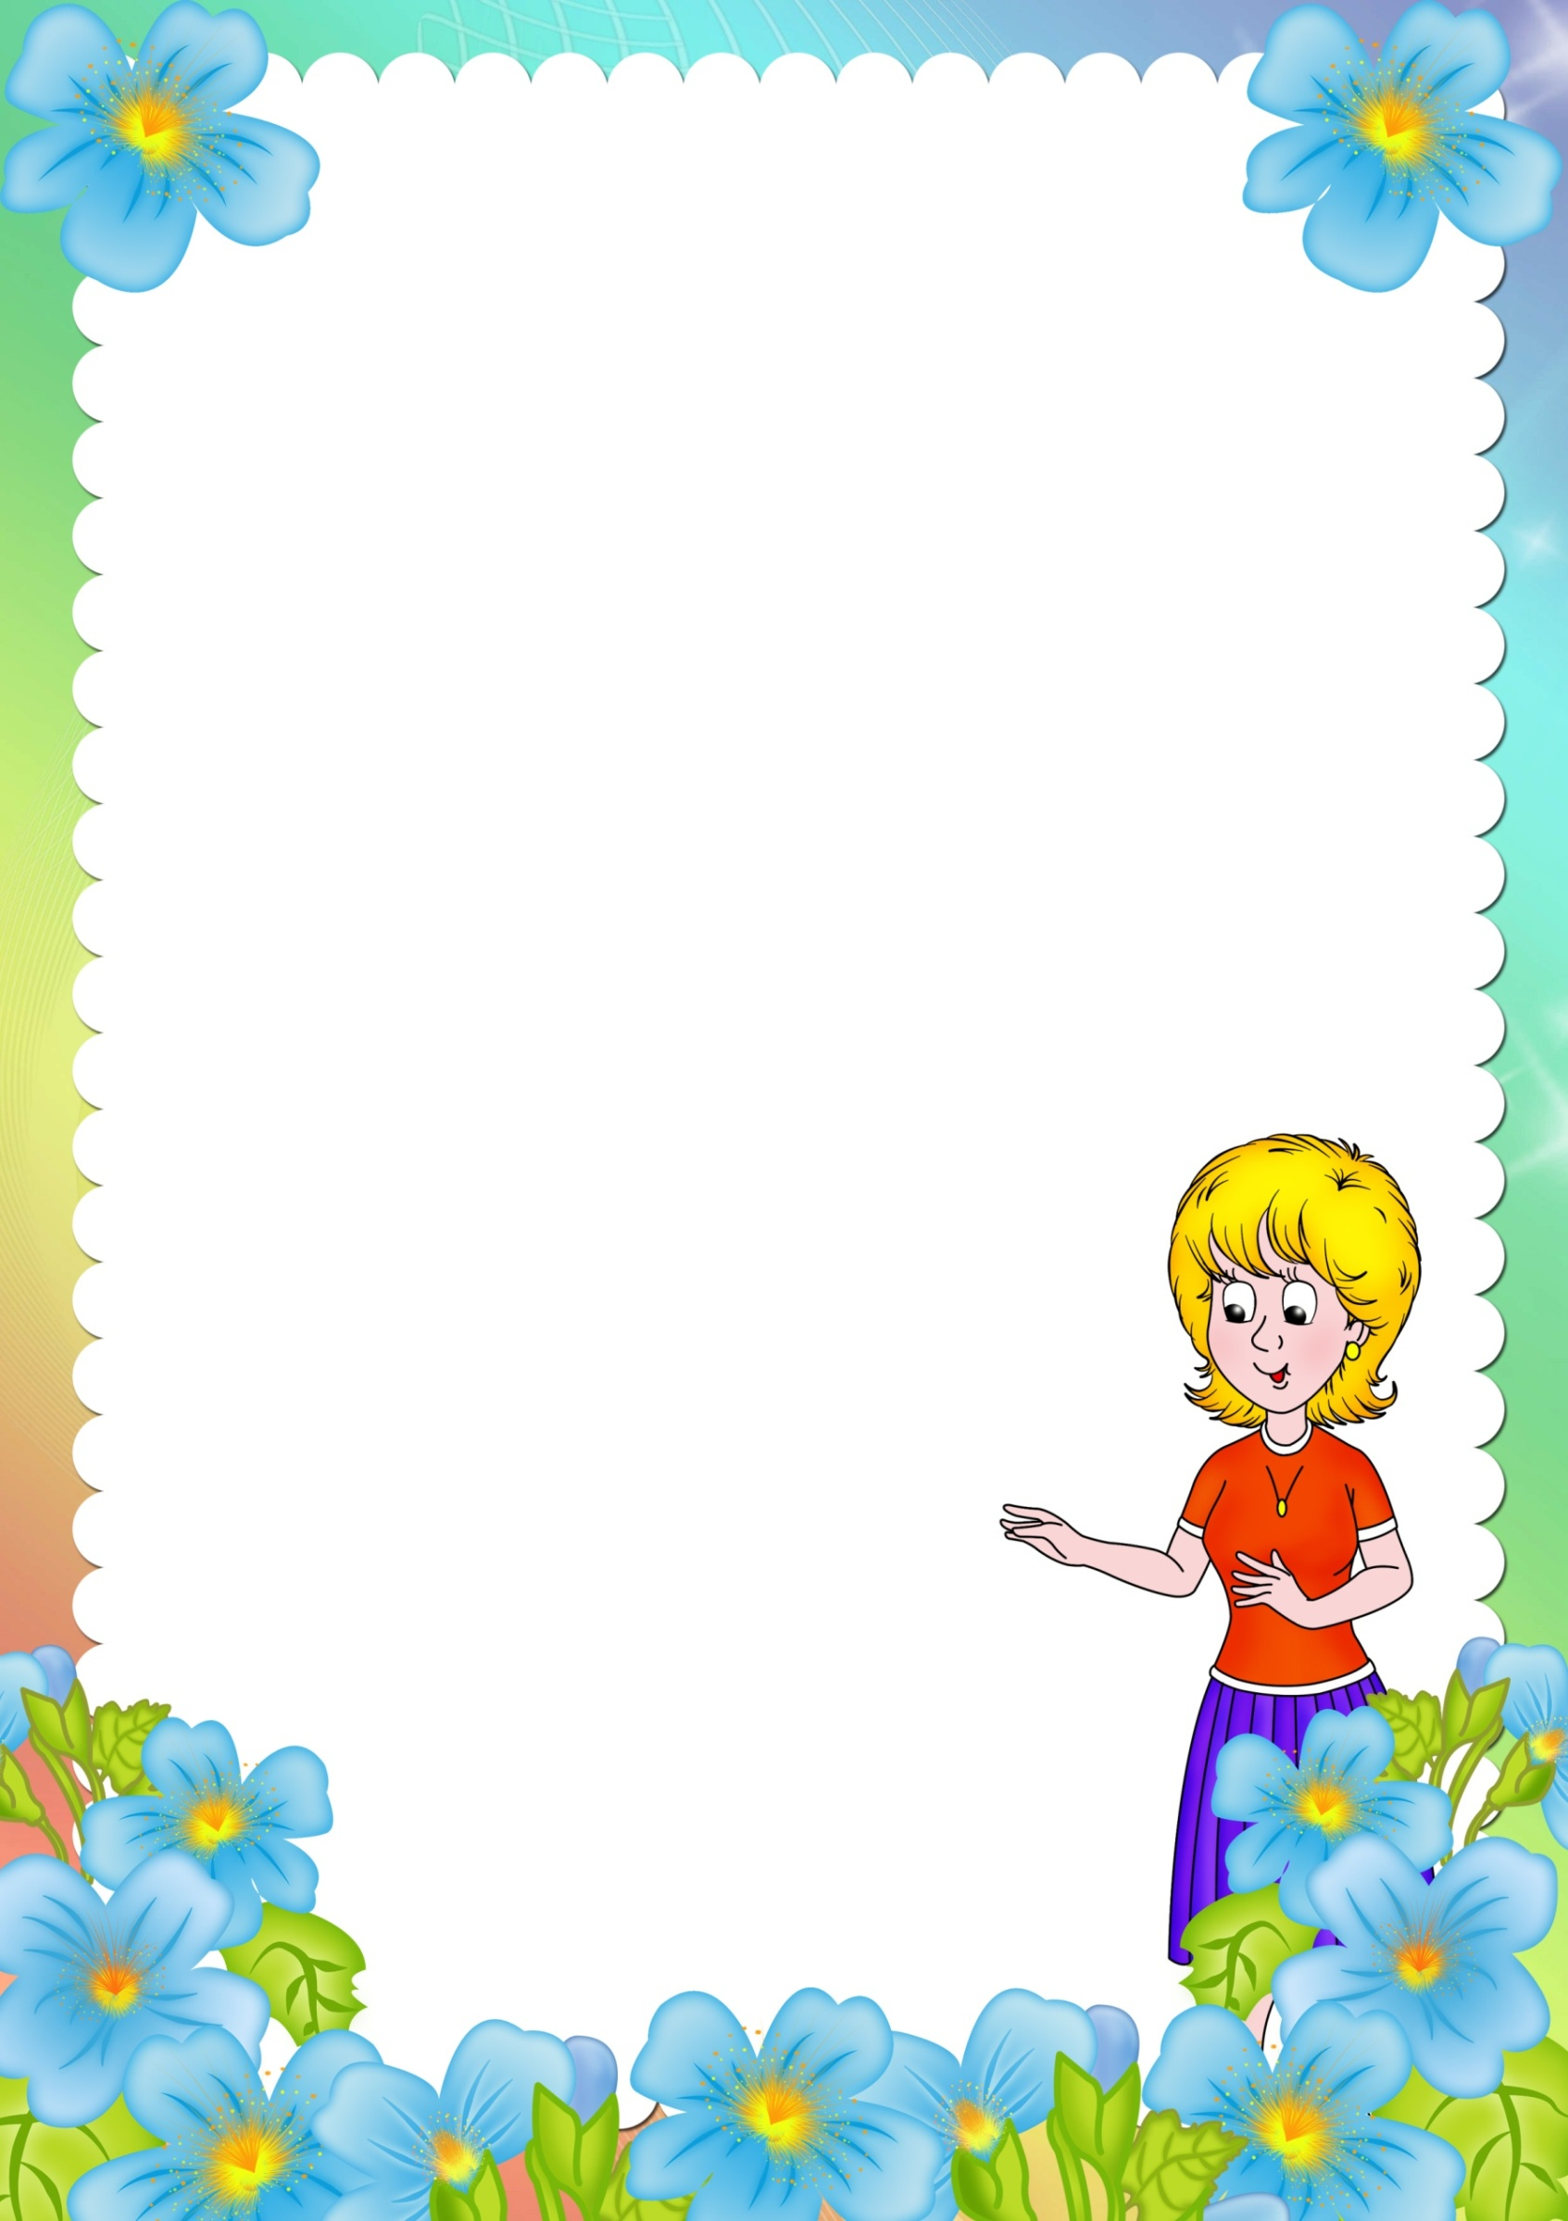
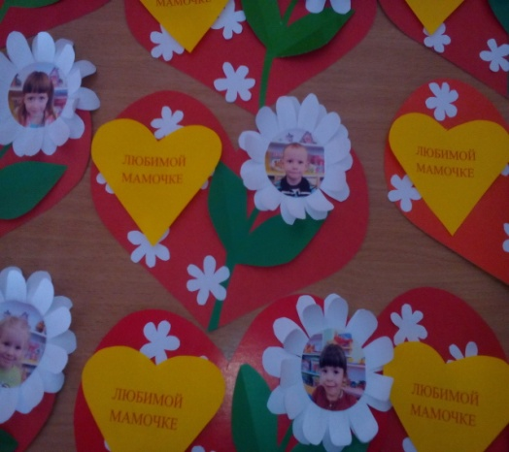
«Аппликации для детей»
Каким бы не рос ваш малыш — спокойным тихоней или шустрым непоседой — существует вид деятельности, способный творить чудеса. Это — аппликация. Во время занятия, которое под силу провести любой маме, глаза ребенка загораются: он видит, как из-под его пальчиков получается настоящий шедевр. Поверьте, детям очень нравится такое времяпрепровождение.

Аппликация дает детям…
Занимаясь аппликацией, ваш малыш будет занят делом. Сам процесс и его результат принесет ребенку массу удовольствия. Такие занятия существенно сближают родителей с ребенком. У детей развивается и совершенствуется мелкая моторика, что самым лучшим образом сказывается на умственном развитии ребенка.
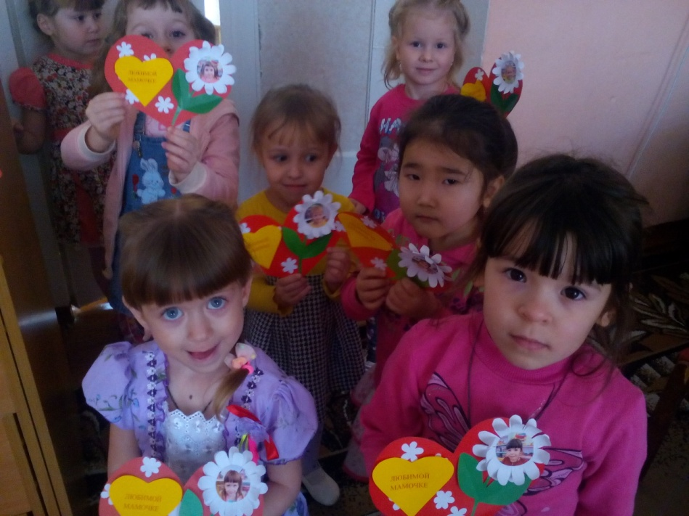
Во время занятия у ребенка развивается художественное воображение и эстетический вкус, а также конструкторское мышление. Занятия аппликацией развивают абстрактное и объектное мышление, и даже речь.

